

作业成绩管理系统
用户需求说明书
 |  | 文档创建时间： | 2021年6月15日

修改人员 | 日期 | 版本号 | 变更原因
1 | 2021-6-15 | V0.1 | 初步编写编写第1、第2、第3章节
2 | 2021-6-15 | V0.5 | 初步编写编写第4、第5、第6章节
3 | 2021-6-16 | V0.9 | 增加约束与限制、增加数据流图以及E-R图
4 | 2021-6-16 | V1.0 | 增加逻辑数据模型、增加物理数据模型

目录
软件产品需求规格说明书 1
Software Product Requirements Specification 1
1 引言 1
1.1 目的 1
1.2 定义 2
1.3 参考资料 2
2 软件总体概述 2
2.1 软件标识 2
2.2 软件描述 3
2.2.1 系统属性 3
2.2.2 开发背景 3
2.3 软件功能 3
软件的功能结构图 4
2.4 用户的特点 5
2.5 限制与约束 5
3 具体需求 5
3.1 功能需求 5
3.1.1 管理员登陆 5
3.1.2 系统信息 5
3.1.3 学生管理 5
3.1.4 教师管理 6
3.1.5 课程管理 6
3.1.6 教师登陆 6
3.1.7 布置作业 6
3.1.8 录入成绩 6
3.1.9 学生查询 6
3.1.10 教师个人中心 6
3.1.11 学生登陆 7
3.1.12 查看作业 7
3.1.13 查看成绩 7
3.1.14 学生个人中心 7
数据流图 7
3.2 性能需求 9
3.2.1 数据处理能力： 9
3.2.2 时间特性： 9
3.3 数据库需求 9
3.4 设计约束 10
硬件约束 10
3.5 属性 10
3.5.1 可用性 10
3.5.2 可靠性 10
3.5.3 安全性 10
3.5.4 可维护性 10
3.5.5 可移植性 11
3.6 外部接口需求 11
3.6.1 用户接口 11
3.6.2 通信接口 11
4 数据字典 11
5 附录 14
5.1业务流程图 14
5.2 ER图 15
5.3 逻辑数据模型 LDM 15
5.4 物理数据模型 PDM 16

1 引言

1.1 目的
老师布置、修改、作业，学习委员收发作业，学生完成作业并纠正作业中的错误等等围绕着与作业相关的事件每天都频繁地发生，这就要求这些事件需要高效并且正确地完成和交接。
然而，在实际教学中，这些事件的处理和交接都存在着或小或大的问题。例如，上交作业和老师批改作业并下发作业纠正错误这个流程往往耗时长达2到4周，学生不能及时了解作业中错误，老师不能及时了解学生的反馈，这对教师教学环节和学生学习环节都是不小的负面影响。诸如此类的情况还有很多。
所以，随着数据库技术的发展和普及，可以在校内搭建一个统一的学生作业管理平台从而可以通过计算机技术和数据库等技术来更好的协助老师教学和学生的学习。
主要目的如下：
1. 学生作业成绩管理系统的主要目标是实现作业管理的规范化，提高学业管理的效率，减少作业交接过程的延误，进而达到教师教学和学生学习水平的提高的目的。具体来说，有如下3个总体要求：
- 正确高效地完成作业发布，提交作业，批改作业等环节的处理和交接。
- 辅助教师更好地完成教学任务
4. 帮助学生更高效地利用作业强化学习内容。
本文档描述了学生作业管理系统的功能需求和非功能需求，开发人员的软件实现和验证工作 都将以此为依据。 除特殊说明之外，本文档所包含的需求都是最高优先级需求。

1.2 定义
学生作业成绩管理系统：学生作业成绩管理系统的主要目标是实现作业管理的规范化，提高学业管理的效率，减少作业交接过程的延误，进而达到教师教学和学生学习水平的提高的目的。

1.3 参考资料
[1]符红霞. 阿坝师专在线作业提交批改管理系统的设计与实现[D].电子科技大学,2013.
[2]李观金.基于Web的在线作业管理系统研究与开发[J].电脑知识与技术,2018,14(01):103-105.
[3]杨雪.基于B/S架构的在线作业管理系统研究[J].科技传播,2010(13):201+192.
[4]朱士高.基于Web的学生作业系统的设计与实现[J].淮阴工学院学报,2016,25(03):19-22.
[5]闵秀容. 基于电子学档的信息技术课程在线作业管理系统的设计与实现[D].华中师范大学,2015.
[6]付明柏.一个通用在线作业系统的设计与实现[J].计算机光盘软件与应用,2012(13):201+203.
[7]高国强.基于学生互评的在线作业管理系统[J].软件导刊(教育技术),2015,14(12):65-67.
[8]王一斌,侯楠楠,申东明,常燕,刘嘉敏.基于云平台的在线作业管理系统的设计与实现[J].软件工程,2016,19(07):32-34.
[9]田洪云.在线作业管理系统的设计与实现[J].中国教育信息化,2009(19):40-41.

2 软件总体概述

2.1 软件标识
软件名称：学生作业成绩管理系统
版本号：v1.0

2.2 软件描述

2.2.1 系统属性
学生作业成绩管理系统的主要目标是实现作业管理的规范化，提高学业管理的效率，减少作业交接过程的延误，进而达到教师教学和学生学习水平的提高的目的。具体来说，有这么几个属性：
a. 正确高效地完成作业发布，提交作业，批改作业，等环节的处理和交接。
b. 辅助教师更好地完成教学任务
c. 帮助学生更高效地利用作业强化学习内容。

2.2.2 开发背景
本校学生人数超过20000人，老师人数不足500人，并且每个学生每个学期少则修读4到6门课程，多则修读8到10门课程。每一门课程作业是老师教学环节和学生学习过程中必不可少的，在原有的模式中，老师和学生共同参与的课上-课下流程中，老师布置、修改、作业，学习委员收发作业，学生完成作业并纠正作业中的错误等等围绕着与作业相关的事件每天都频繁地发生，这就要求这些事件需要高效并且正确地完成和交接。
然而，在实际教学中，这些事件的处理和交接都存在着或小或大的问题。例如，上交作业和老师批改作业并下发作业纠正错误这个流程往往耗时长达2到4周，学生不能及时了解作业中错误，老师不能及时了解学生的反馈，这对教师教学环节和学生学习环节都是不小的负面影响。诸如此类的情况还有很多。
所以，随着数据库技术的发展和普及，可以在校内搭建一个统一的学生作业管理平台从而可以通过计算机技术和数据库等技术来更好的协助老师教学和学生的学习。

2.3 软件功能

序号 | 功能名称 | 功能需求标识 | 级先级 | 简要解释
1 | 管理员登陆 | F0001 | 高 | 管理员登陆系统
2 | 系统信息管理 | F0002 | 高 | 管理员查看系统运行状况
3 | 教师信息管理 | F0003 | 高 | 管理员管理对教师信息进行管理
4 | 学生信息管理 | F0004 | 高 | 管理员对学生信息进行管理
5 | 课程信息管理 | F0005 | 高 | 管理员对课程信息进行管理
6 | 教师登陆 | F0006 | 高 | 教师登陆系统
7 | 教师个人中心 | F0007 | 高 | 教师查看、修改个人信息
8 | 布置作业 | F0008 | 高 | 教师布置作业
9 | 录入成绩 | F0009 | 高 | 教师填写作业成绩
10 | 学生查询 | F0010 | 高 | 教师查询学生相关信息
11 | 课程中心 | F0011 | 高 | 教师查看自己教授的课程信息
12 | 学生登陆 | F0012 | 高 | 学生登陆系统
13 | 学生个人中心 | F0013 | 高 | 学生查看、修改个人信息
14 | 作业中心 | F0014 | 高 | 学生查看当前作业
15 | 成绩中心 | F0015 | 高 | 学生查看作业成绩
16 | 上传文件 | F0016 | 中 | 学生通过上传文件方式提交作业
17 | 下载文件 | F0017 | 中 | 教师通过下载文件方式批改作业
18 | 课程评论 | F0018 | 低 | 学生对课程的评论
19 | 老师评价 | F0019 | 低 | 学生对老师的评价
20 | 成绩分析 | F0020 | 低 | 学生成绩分析
21 | 成绩导出 | F0021 | 中 | 学生将成绩导入到文件中
22 | 成绩导入 | F0022 | 中 | 老师将文件中数据导入到系统中
23 | 验证码 | F0023 | 低 | 登陆时填写验证码
24 | 成绩预警 | F0024 | 低 | 将作业平均成绩不合格的学生信息提交给辅导员

软件的功能结构图
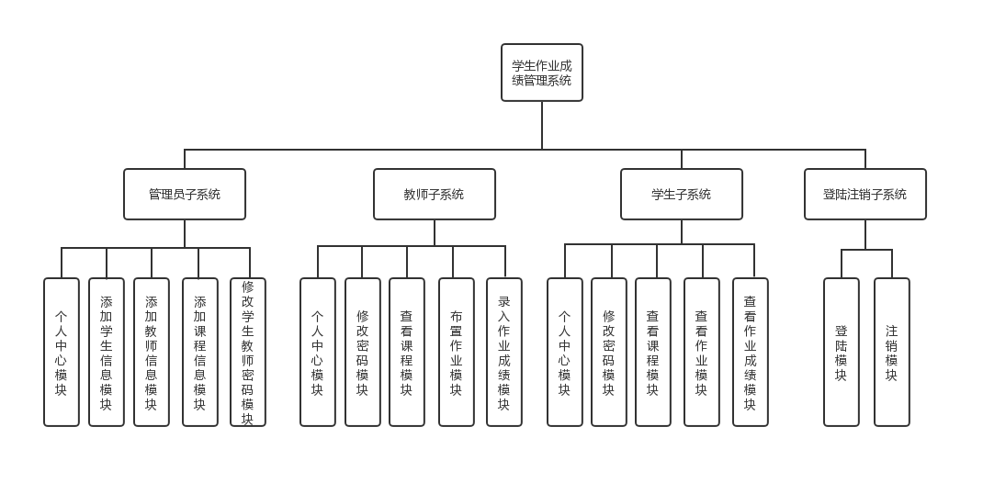

2.4 用户的特点
管理员用户：该类用户为系统管理人员，熟练掌握计算机系统的相关技能。
教师用户：该类用户为系统使用人员，年龄普遍在40岁往上，对计算机相关技能并不能很好掌握，接受度较低。
学生用户：该类用户为系统使用人员，对计算机相关技能使用熟练，接受度良好。

2.5 限制与约束
开发期限：2021年 5月31日 至2021年6月25日
硬件限制：性能较弱的笔记本,典型配置为英特尔I3低压版处理器，8GB DDR4内存，256G本地硬盘存储，运行windows7、windows10或Linux操作系统
编程语言：HTML，CSS，Java，SQL
通信协议：Http协议，Https协议
安全和保密要求：此系统信息并非保密信息，且有纸质存档，仅为方便学生查询作业成绩所开发，并无较高的安全和保密要求。

3 具体需求

3.1 功能需求

3.1.1 管理员登陆
a. 输入：管理员用户名、管理员密码
b. 处理：在管理员信息表中查找用户名并比对密码是否符合
c. 输出：登陆成功提示，开启Session，设置Cookie

3.1.2 系统信息
a. 输入：系统状态信息
b. 处理：格式化输出
c. 输出：格式化输出

3.1.3 学生管理
a. 输入：学生信息
b. 处理：对学生信息进行增、改
c. 输出：操作成功提示

3.1.4 教师管理
a. 输入：教师信息
b. 处理：对教师信息进行增改
c. 输出：操作成功提示

3.1.5 课程管理
a. 输入：课程信息
b. 处理：对课程信息进行增改
c. 输出：操作成功提示

3.1.6 教师登陆
a. 输入：教师用户名、教师密码
b. 处理：在教师信息表中查找用户名并比对密码是否符合
c. 输出：登陆成功提示，开启Session，设置Cookie

3.1.7 布置作业
a. 输入：作业信息
b. 处理：在数据库中添加一条作业记录
c. 输出：布置作业成功提示

3.1.8 录入成绩
a. 输入：录入成绩
b. 处理：在数据库中添加一条成绩记录
c. 输出：录入成绩成功提示

3.1.9 学生查询
a. 输入：学生学号
b. 处理：在学生信息查找
c. 输出：学生信息

3.1.10 教师个人中心
a. 输入：教师教师号
b. 处理：在教师信息中查找
c. 输出：教师信息

3.1.11 学生登陆
a. 输入：学生用户名、密码
b. 处理：在学生信息中查找并比对
c. 输出：登陆成功提示，开启Session，设置Cookie

3.1.12 查看作业
a. 输入：无
b. 处理：在作业信息中查找
c. 输出：作业信息

3.1.13 查看成绩
a. 输入：学生学号
b. 处理：在成绩信息中查找
c. 输出：成绩信息

3.1.14 学生个人中心
a. 输入：学生学号
b. 处理：在学生信息中查找
c. 输出：学生信息

数据流图
顶层数据流图
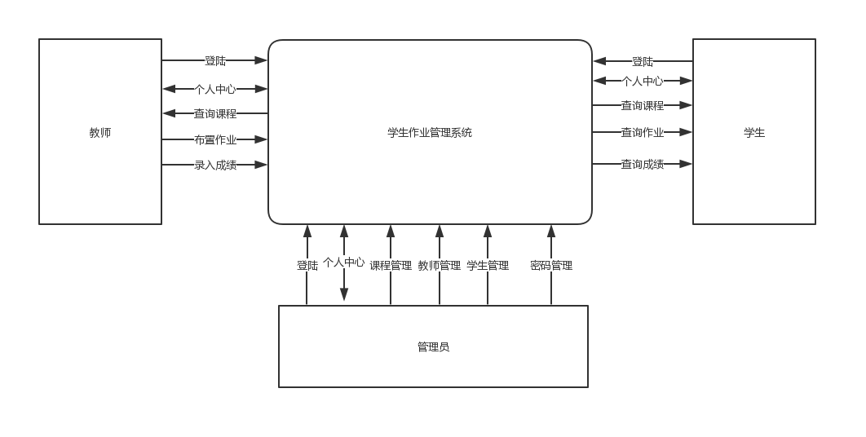
第一层数据流图
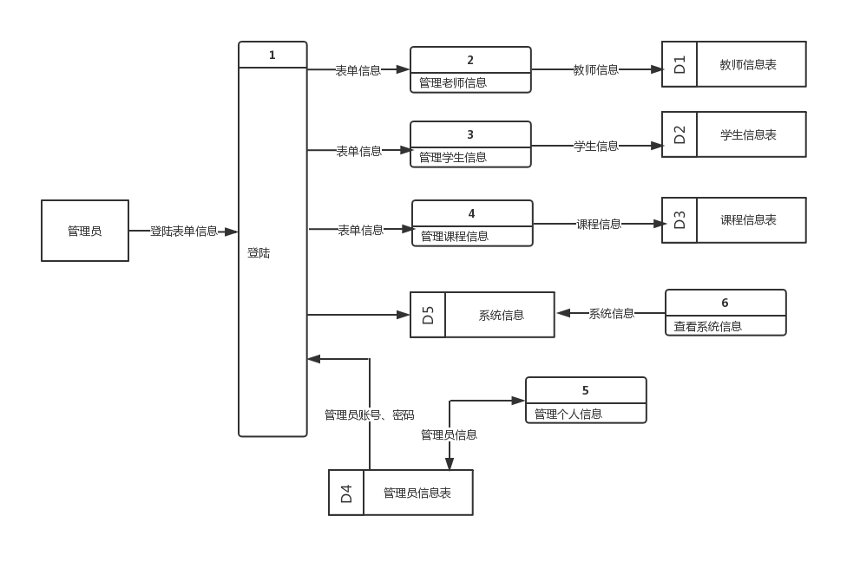
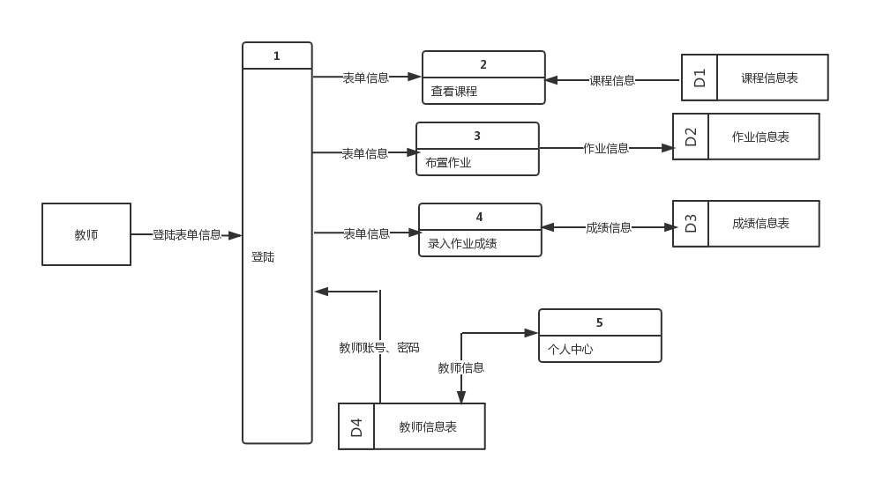
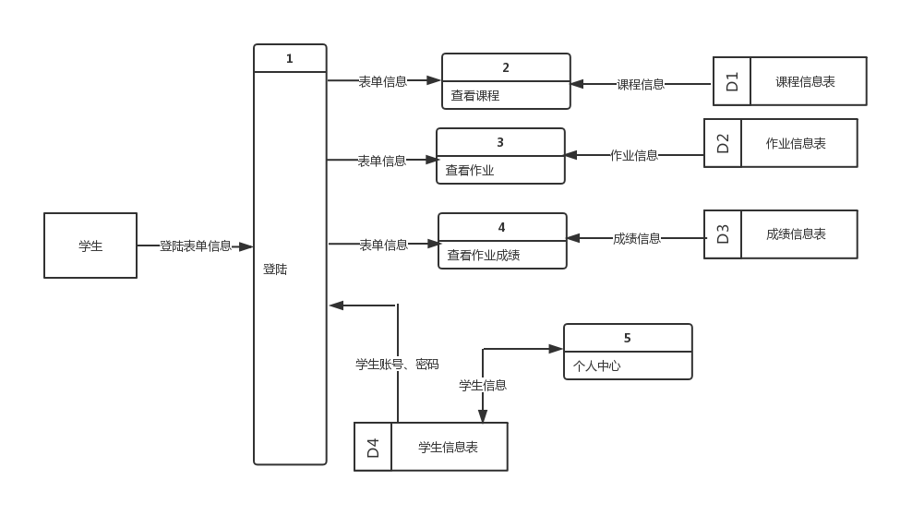

3.2 性能需求

3.2.1 数据处理能力：
同时两万台终端，
支持一百为并行用户，
处理记录数为三百万条

3.2.2 时间特性：
响应时间：3s内
更新处理时间：1秒内
数转换和传送时间：3秒内
运行时间：稳定运行上千个小时

3.3 数据库需求
本系统使用数据库为Mysql，数据库需求为建立一个数据库，7张表，四十七个数据项，三百万条记录。

3.4 设计约束

硬件约束
        - 性能较弱的笔记本,典型配置为英特尔I3低压版处理器，运行windows7、windows10或Linux操作系统
        - 内存储器和辅助存储器的容量。8GB DDR4内存，256G本地硬盘存储

3.5 属性

3.5.1 可用性
本系统采用阿里云服务器，Apache Web服务器以及Mysql数据库自带的备份与恢复机制，这三者都为工业级的应用，可用性高。

3.5.2 可靠性
系统可用性达到98%。

3.5.3 安全性
a. 用户权限设计 本系统对这三类用户(管理员、教师和学生)进行权限设计，不同用户有着不同的操作权限和操作界面，各类用户只能够在自己的权限范围内进行业务处理和数据操作。
b. 输入验证：在客户端和服务器端都检查用户输入的合法 性，确保输入的内容只包含合法的数据。。

3.5.4 可维护性
本系统采用Idea开发使用SSM框架，为广泛使用的网站开发模式，加之本系统实现功能较简易，代码量小，可维护性较高。

3.5.5 可移植性
本系统前端采用jQuery,Bootstrap3,Bootstrap-fileinput moment.js,bootstrap-datepicker (bootstrap 3 v4)开发后端采用Spring-MVC，Spring，Mybatis，Shiro （安全框架），Druid（阿里巴巴的开源连接池），MySql开发，为广泛使用的网站开发模式，移植时仅需在依据使用手册数据库建立对应的用户和数据库，在Windows平台，Linux平台几乎不需要修改源码就可以使用。

3.6 外部接口需求前端
3.6.1 用户接口
本系统为在线系统，通过浏览器进行点击查询或填写表单录入数据，此外并不提供其他用户接口。并无其他需要另外提醒的用户接口

3.6.2 通信接口
本系统的通信协议为Http协议或Http1.2协议

4 数据字典
名字 | admin
描述 | 管理员账号信息
组成 | admin=adminid+adminname+adminpwd+admintel

名字 | class
描述 | 班级信息
组成 | class= classid + classmajor + classdepartment + classassistant+ classassitanttel

名字 | classselectcourse
描述 | 课程选择
组成 | classselectcourse = courseid + classid

名字 | course
描述 | 课程信息
组成 | course= courseid + teacheid + coursename

名字 | grade
描述 | 成绩信息
组成 | grade= gradeid + studentid + courseid + grademarks + gradecomments+ gradedate

名字 | homework
描述 | 作业信息
组成 | homework= homeworkid+ courseid+ teacherid+ homeworkcontext+homeworkcondate +homeworkdeadline+ homeworkoffice

名字 | student
描述 | 学生信息
组成 | student= studentid+ classid+ studentname+ studentpwd+ studenttel

名字 | teacher
描述 | 老师信息
组成 | teacher= teacherid+ teachername+ teacherpwd+ teacheroffice+ teachertel

名字 | 别名 | 类型 | 最大长度 | 位置
adminid |  | bigint | 20位 | admin
adminname |  | varchar | 30位 | admin
adminpwd |  | varchar | 24位 | admin
admintel |  | varchar | 15位 | admin
classid |  | bigint | 20位 | class、classselectcourse、student
classmajor |  | varchar | 30位 | class
classdepartment |  | varchar | 30位 | class
classassistant |  | varchar | 30位 | class
classassitanttel |  | varchar | 15位 | class
courseid |  | bigint | 20位 | classselectcourse 、course、grade、homework
teacherid |  | bigint | 20位 | course、homework、teacher
coursename |  | longtext |  | course
gradeid |  | bigint | 20位 | grade
studentid |  | bigint | 30位 | grade、student
grademarks |  | decimal | 3位（其中一位为小数） | grade
gradecomments |  | text |  | grade
gradedate |  | date |  | grade
homeworkid |  | bigint | 20位 | homework
homeworkcontext |  | text |  | homework
homeworkcondate |  | date |  | homework
homeworkdeadline |  | varchar | 50位 | homework
homeworkoffice |  | varchar | 50位 | homework
studentname |  | varchar | 30位 | student
studentpwd |  | varchar | 24位 | student
studenttel |  | varchar | 15位 | student
teachername |  | varchar | 30位 | teacher
teacherpwd |  | varchar | 24位 | teacher
teacheroffice |  | varchar | 50位 | teacher
teachertel |  | varchar | 15位 | teacher

5 附录

5.1业务流程图

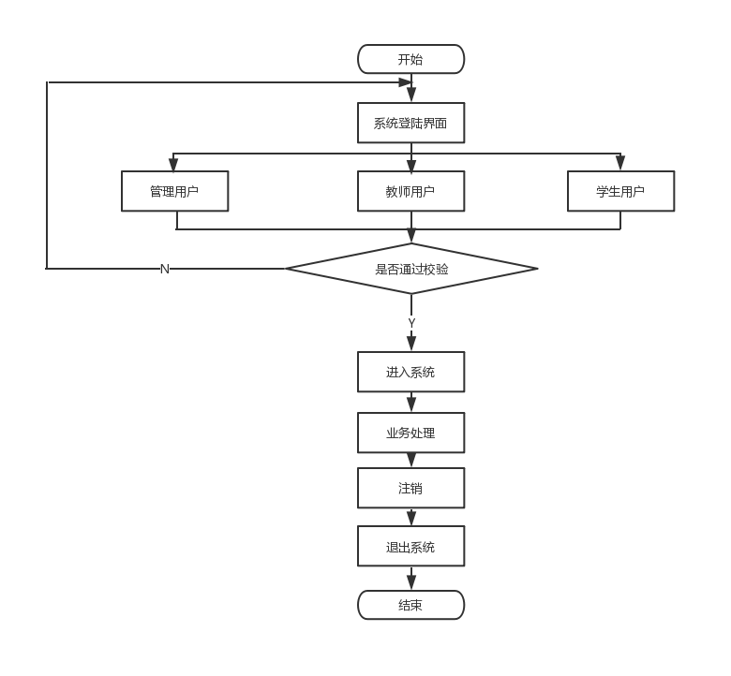

5.2 ER图

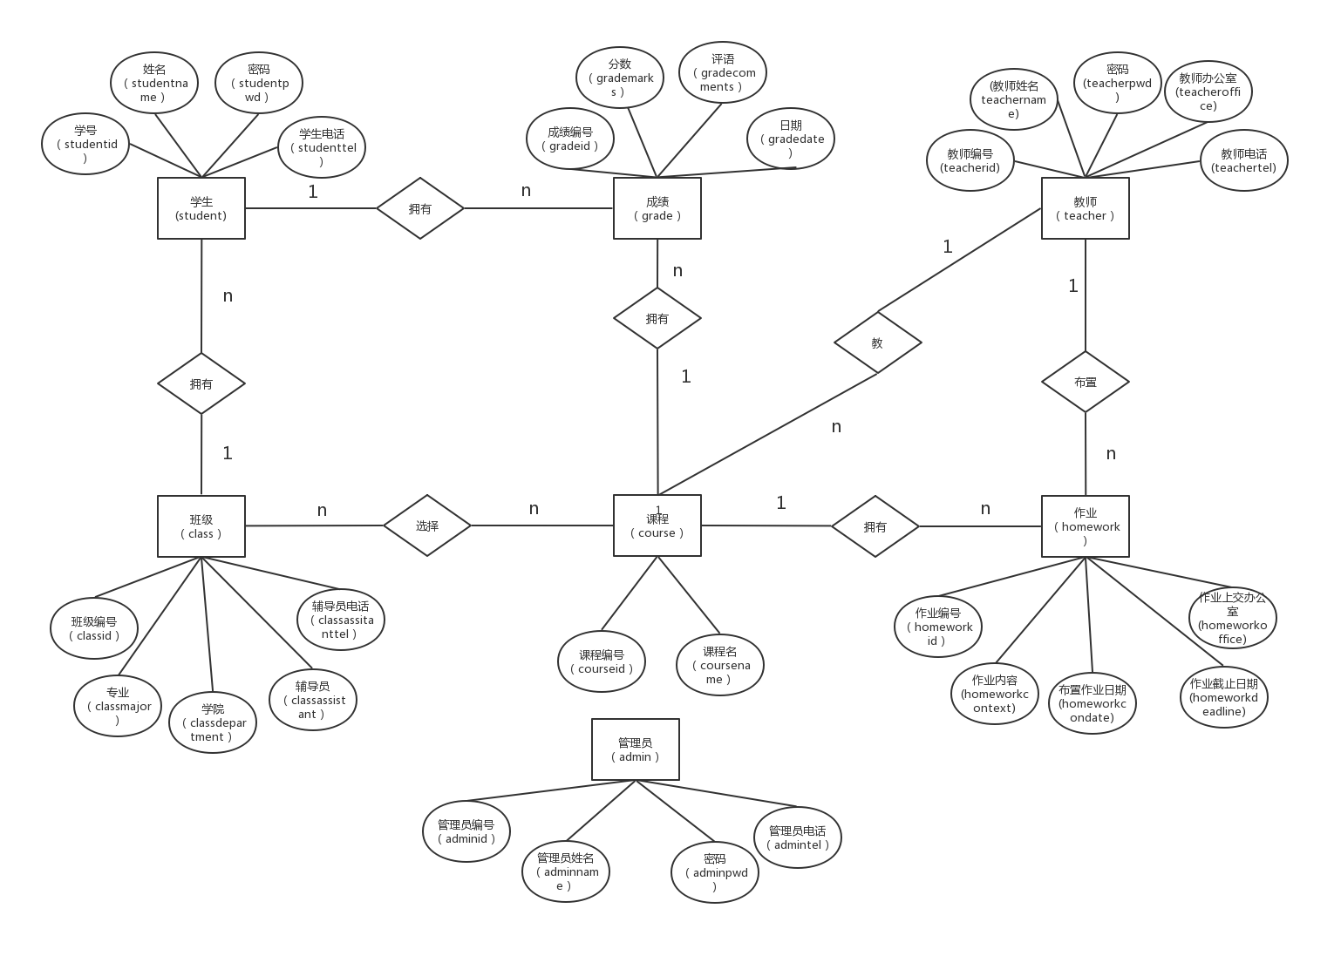

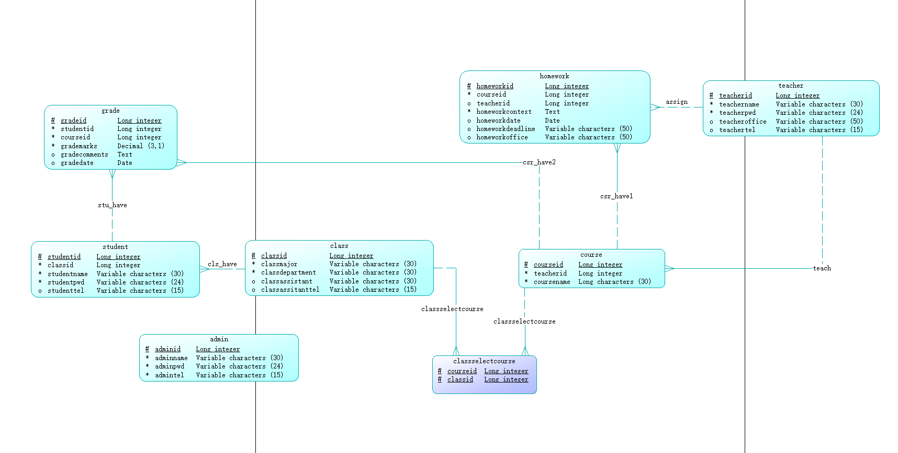
5.3 逻辑数据模型 LDM

5.4 物理数据模型 PDM
